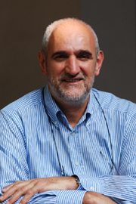
SILVIO BARBERO
Vicepresidente Slow Food Italia

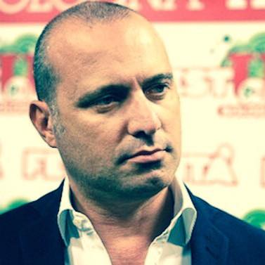
STEFANO BONACCINI
Presidente regione Emilia-Romagna

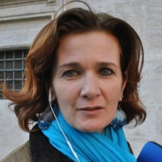
LORENZA BONACCORSI
Parlamentare e responsabile nazionale Cultura del Pd

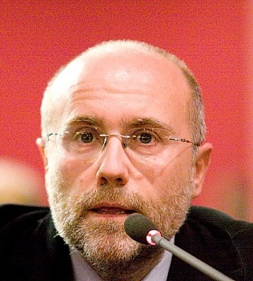
PIETRO BUFFA
Provveditore regionale Amministrazione Penitenziaria Emilia Romagna
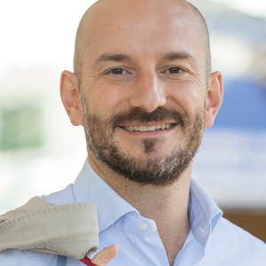
PAOLO CALVANO
Segretario Pd Emilia-Romagna
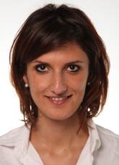
SABRINA CAPOZZOLO
Deputato Commissioni Agricoltura e Finanze e responsabile nazionale agricoltura del Pd

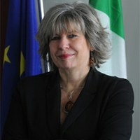
SIMONA CASELLI
Assessore all’Agricoltura della Regione Emilia-Romagna

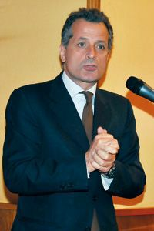
LIVIO DE SANTOLI
Professore ordinario di Impianti Tecnici, Responsabile dell'Energia (Energy Manager) e coordinatore del Servizio Ateneo per l'Energia Università La Sapienza di Roma

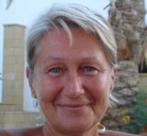
RAFFAELLA DONATI
Presidente Slow Food Emilia -Romagna

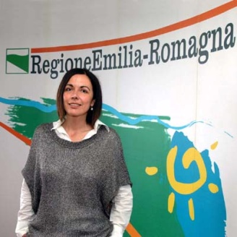
PAOLA GAZZOLO
Assessore alla Difesa del suolo e della costa, Protezione civile e Politiche ambientali e della montagna della Regione Emilia-Romagna

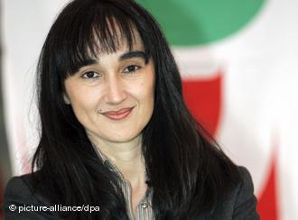
LAURA GARAVINI
Deputato Commissione Affari esteri e comunitari eletta nella Circoscrizione A XVI

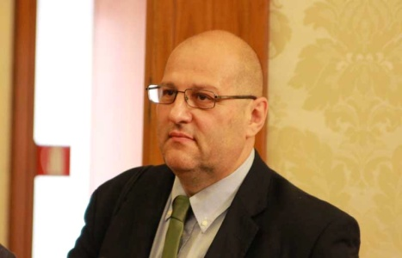

ANGELO RAFFAELE CONSOLI
Direttore dell'Ufficio Europeo di Jeremy Rifkin, Fondatore e Presidente del CETRI-TIRES

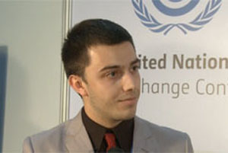

FEDERICO BROCCHIERI
Coordinatore della Sezione Giovani dell'Italian Climate Network

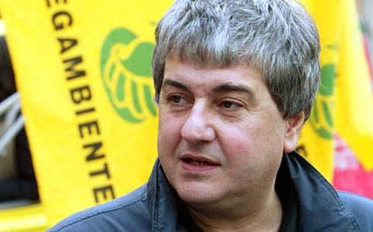

ERMETE REALACCI
Presidente della Commissione Ambiente, Territorio e Lavori Pubblici della Camera e presidente onorario di Legambiente

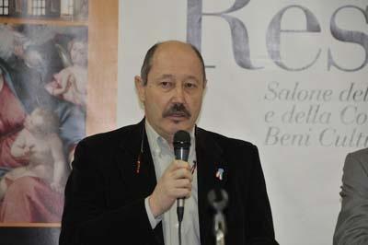
ALESSANDRO ZUCCHINI
Direttore dell’Istituto per i beni artistici culturali naturali (IBC) Emilia Romagna

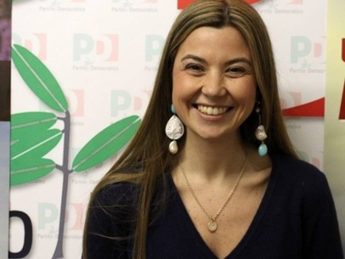
MARIA CHIARA GADDA
Deputato Commissioni Ambiente e Schengen
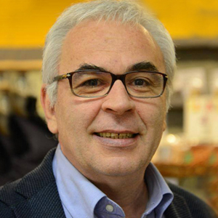
MARCO LUCCHINI
Nel 1989 è tra i fondatori della Fondazione Banco Alimentare e dal 1992 è Direttore Generale

